2017年二级建造师考试市政工程管理与实务真题及答案
1、以集散交通的功能为主，兼有服务功能的城镇道路称为()。
A.快速路
B.主干路
C.次干路
D.支路
答案：C
解析：教材P1
2、关于普通混凝土路面胀缝施工技术要求，错误的是()
A.胀缝应与路面中心线垂直
B.缝壁必须垂直
C.缝宽必须一致，缝中不得连浆
D.缝上部安装胀缝板和传力杆
答案：D
解析：教材P26
3、直接或间接承受汽车等荷载作用，对桥梁结构安全起保证作用的部件是()
A.桥台基础
B.桥面沥青混凝土铺装
C.桥梁栏杆
D.桥面排水系统
B.答案：A
解析：教材P27
4、某地铁区间隧道，位于含水量大的粉质细沙层，地面沉降控制严格，且不具备降水条件，宜采用( )施工。
A浅埋暗挖
B.明挖法
C.盾构法
D.盖挖法
答案：C
解析：教材P65
5、关于地下连续墙施工的说法，错误的是()
A.施工振动小，噪声低
B.不适用于卵砾石地层
C.刚度大，开挖深度大
D.可作为主题结构的一部分
答案：B
解析：教材P67
6、关于污水处理厂试运行的规定，错误的是()
A.参加试运行人员须经过培训考试合格
B.单机试车后再进行设备机组试运行
C.全长联机运行时间为12h
D.试运行前，所有单项工程验收合格
答案：C
解析：教材P98
7、关于给水排水构筑物砌筑材料额技术要求，错误的是()
A.机制烧结砖强度等级一般不低于MU10
B.设计无要求时，石材强度等级不得小于20MPa
C.混凝土砌块应符合设计要求和相关规定
D.水泥砂浆强度不应低于M10
答案：B
解析：教材P113
8、在城镇供热管网闭式系统中，一次热网与二次热网采用()连接
A.流量限制器
B.热交换器
C.水处理器
D.温度控制器
答案：B
解析：教材P121
9、一般情况下，直埋供热管道固定墩不采用()结构形式
A.矩形
B.翅形
C.正“T”形
D.板凳形
答案：C
解析：教材P128
固定墩是嵌固直埋管道固定节(固定支座)，并与其共同承受直埋管道所受推力的钢筋混凝土构件。固定墩结构形式一般为矩形、倒T形、单井、双井、翅形和板凳形。
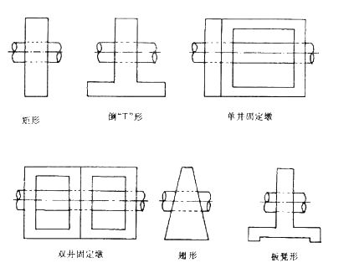
10、某供热管网的设计压力为1.6Mpa，其严密性试验压力应为()Mpa
A.1.4
B.1.6
C.1.8
D.2.0
答案：D
解析：教材P132
11、关于燃气管道现场焊接固定口防腐的说法，正确的是()
A.现场无损探伤和分段试压合格后方可进行补口防腐
B.防腐前钢管表面的处理等级应不低于PSa2级
C.焊接防腐涂层固化后立即进行电火花仪检测
D.用电火花仪检查出现击穿气孔时，应做加强防腐
答案：C
解析：P140
本考点主要考察焊口防腐问题，防腐层表层固化2h后进行电火花仪检测。
12、下列材料中，不属于垃圾填埋场防渗系统的是()
A.砂石层
B.土工布
C.HDPE膜
D.GCL垫
答案：A
解析：P161
13、关于竣工图测绘的要求，错误的是()
A.竣工总图应根据设计和施工资料进行编绘
B.当平面布置改变超过图上面积1/3时，应重新绘制竣工图
C.当资料不全无法编绘时，应进行实测
D.竣工图的坐标系统、标记、图例、符号可原设计图不一致
答案：D
解析：P163
14、下列因素中，不属于施工进度计划编制依据的是()
A.工程项目所在地自然条件
B.施工单位投入资源情况
C.工程项目所在地资源情况
D.建设单位组织机构设置
答案：D
解析：P203
15、裂缝对混凝土结构的危害性由大到小的排列顺序是()
A.贯穿裂缝、深层裂缝、表面裂缝
B.深层裂缝、表面裂缝、贯穿裂缝
C.贯穿裂缝、表面裂缝、深层裂缝
D.深层裂缝、贯穿裂缝、表面裂缝
答案：A
解析：P228
16、关于防水构筑物变形缝处橡胶止水带施工技术要求，错误的是()
A.填缝板应用模板固定牢固
B.止水带应用铁钉固定牢固
C.留置垂直施工缝时，端头必须安放模板，设置止水带
D.止水带的固定和安装，必须由项目技术员、质检员验收
【答案】B
解析：P101考查现浇(预应力)混凝土水池施工技术。止水带安装应牢固，位置准确，其中心线应与变形缝中心线对正，带面不得有裂纹、孔洞等。不得在止水带上穿孔或用铁钉固定就位。
17、关于喷射混凝土施工技术的说法，错误的是：
A.喷射应分段、分层进行
B.喷头应保持垂直于工作面
C.喷射顺序由上而下
D.应在前一层混凝土终凝后喷下一层
【答案】C
解析：考查喷锚支护施工质量检查与验收。喷射混凝土喷射作业应分段、分层进行，喷射顺序由下而上进行。教材236
18、混凝土结构中植入的钢筋，应进行()试验。
A.抗拨
B.抗弯
C.抗压
D.抗减
【答案】A
解析：考查泵房施工质量检查与验收。教材242
19、关于供热管网强度试验的说法，正确的是()
A.强度试验是对官网配件安装质量的全面检验
B.对地面高差较大的热水管道，应将试验介质的静压计入试验压力中
C.强度试验应在试验段内管道接口防腐、保温施工和设备安装后进行
D.在规定时间内，强度试验允许有一定的压力降
【答案】B
解析：考查供热管道的强度和严密性试验。对地面高差较大的管道，应将试验介质的静压计入试验压力中，热水管道的试验压力应为最高点的压力，但最低点的压力不得超过管道及设备所能承受的额定压力，教材256。
20、依据有关规定，不属于危险性较大的分部分项工程的是()
A.预应力筋穿束施工
B.水上打桩船作业
C.深10m的人工挖孔桩
D.起重机吊装梁板
【答案】A
解析：考查施工安全检查内容与方法。预应力筋张拉施工属于危险性较大的工程。但预应力筋穿束施工则不属于，教材263。
21、下列道路材料中，属于柔性基层材料的有()
A、石灰稳定土
B、级配碎石
C、水泥稳定土
D、级配砾石
E、石灰粉煤灰稳定砂砾
答案：BD
22、浇筑混凝土时，振捣延续时间的判断标准有()
A、持续振捣5分钟
B、表面出现浮浆
C、表面出现分离层析
D、表面出现起泡
E、表面不再沉落
答案：BE
解析P32
23、关于混凝土结构预应力管(孔)到施工的说法，正确的有()
A、管道可采用抽芯法制孔预留
B、管道允许有局部破损
C、管道应具有足够的强度和刚度
D、管道可以使用套管连接
E、管道固定困难时，可适当移动其位置
答案：ACD
解析P38-P39
24、适用于泥浆护壁成孔桩设备有()
A、正循环回转钻机
B、反循环回转钻机
C、冲抓钻机
D、长螺旋钻机
E、旋挖钻机
答案：ABCE
解析P44
25、下列污水处理方法中，属于生物处理法的有()
A、重力分离法
B、活性污泥法
C、生物膜法
D、氧化塘法
E、紫外线法
答案：BCD
解析P96
26、关于热力站工程施工的说法，错误的有()
A、《城镇供热管网工程施工及验收规范》GJJ28-2014不适用于热力站工程施工
B、站内管道应有一定的坡度
C、安全阀的排汽管应接到室内安全地点
D、设备基础非胀锚地脚螺栓可使用预留孔
E、泵的吸入管道可采用支架
答案：CD
解析P132
27、生活垃圾填埋场泥质防渗层质量控制要点有()
A、膨润土掺加量
B、砾石级配
C、水泥强度等级
D、压实度
E、渗水量
答案：ADE
解析P152
28、关于项目实施过程质量管理的说法，正确的是()
A、承包方应对分包工程质量负主要责任，分包方承担连带责任
B、关键工序、质量风险大的分项工程应作为质量管理控制的重点
C、隐蔽工程未经检验严禁转入下道工序
D、质量控制的要点应随工程进度、施工条件变化进行调整
E、不合格验收批经返工后即可直接进入下道工序
答案：BCD
解析P210-214
29、关于地铁车站结构防水施工的说法，正确的有()
A、车站结构接缝防水应作为施工重点进行控制
B、后浇带在两侧混凝土龄期达到7d后方可施工
C、结构板下墙体水平施工缝宜采用遇水膨胀止水条，并配合预埋注浆管加强
D、变形缝处顶板与侧墙的预留排水凹槽应贯通
E、防水混凝土应满足抗渗、抗压、抗裂、抗冻、抗侵蚀性要求
答案：ACDE
解析P233-235
30、施工安全检查的内容包括()
A、夏季防暑降温
B、施工临时用电
C、钢筋安装位置
D、高处作业安全网
E、坑口临边防护
答案：ABDE
解析P261
案例分析题一
背景资料
某公司承建一座城市桥梁，该桥上部结构为6×20m简支预制预应力混凝土空心板梁，每跨设置边梁2片，中梁24片;下部结构为盖梁及Φ1000mm圆柱式墩，重力式U型桥台，基础均采用Φ1200mm钢筋混凝土钻孔灌注桩。桥墩构造如图1所示。
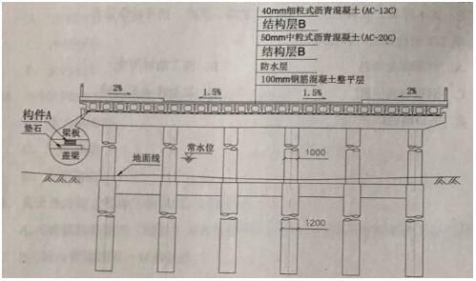
图1桥墩构造示意图(单位：mm)
开工前，项目部对该桥划分了相应的分部、分项工程和检验批，作为施工质量检查、验收的基础。划分后的分部(子分部)、分项工程及检验批对照表如表1.
表1桥梁分部(子分部)、分项工程及检验批对照表(节选)
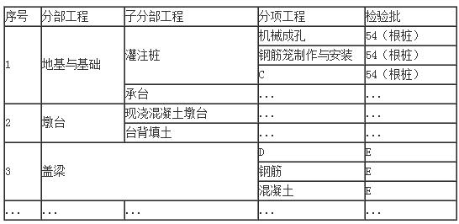
工程完工后，项目部立即向当地工程质量监督机构申请工程竣工验收，该申请未被受理，此后，项目部按照工程竣工验收规定对工程进行全面检查和整修，确认工程符合竣工验收条件后，重新申请工程竣工验收。
问题：
写出图1中构件A和桥面铺装结构层B的名称，并说明构件A在桥梁结构中的作用。
2、列式计算图1中构件A在桥梁中的总数量
3、写出表1中C、D和E的内容
4、施工单位应向哪个单位申请工程的竣工验收?
5、工程完工后，施工单位在申请工程竣工验收前应做好哪些工作?
【参考答案】
1、构件A为：桥梁支座;结构B为：粘层油。
支座作用：在桥跨结构与桥墩或桥台的支承处所设置的传力装置。它不仅要传递很大的荷载，并且还要保证桥跨结构能产生一定的变位。
2、共6跨梁，每跨有24+2=26片箱梁，每个箱梁一端有2个支座(共4个支座)，那么总共有24*4*6=624个支座。
3、C：水下灌注混凝土，D：模板安装，E：7个
4、施工单位向建设单位提交工程竣工报告，申请工程竣工验收
5、工程完工后，施工单位应自行组织有关人员进行检查评定，总监理工程师应组织专业监理工程师对工程质量进行竣工预验收，对存在的问题，应有施工单位及时整改。整改完毕后，由施工单位向建设单位提交工程竣工报告，申请工程竣工验收。
案例分析题二
背景资料
某公司中标承污水截流工程，内容有：新建提升泵站一座，位于城市绿地内，地下部分为内径5m的圆形混凝土结构，底板高程-9.0m;新敷设D1200mm和D1400mm柔性接口钢筋混凝土管道546m，管顶覆土深度4.8m～5.5m，检查并间距50m～80m;A段管道从高速铁路桥跨中穿过，B段管道垂直穿越城市道路，工程纵向剖面如图2所示。场地地下水为层间水，赋存于粉质黏土、重分质黏土层，水量较大。设计采用明挖施工，辅以井点降水和局部注浆加固施工技术措施。
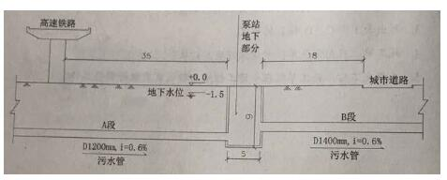
图2 污水截流工程纵向剖面示意图(单位：m)
施工前，项目部进场调研发现：高铁桥墩柱基础为摩擦桩;城市道路车流量较大;地下水位较高，水量大，土层渗透系数较小。项目部依据施工图设计拟定了施工方案，并组织对施工方案进行专家论证。根据专家论证意见，项目部提出工程变更，并调整了施工方案如下：1、取消井点降水技术措施;2、泵站地下部分采用沉井法施工;3、管道采用密闭式顶管机顶管施工。该项工程变更获得建设单位的批准。项目部按照设计变更情况，向建设单位提出调整工程费用的申请。
问题：
1、简述工程变更采取1和3措施具有哪些优越性
2、给出工程变更后泵站地下部分和新建管道的完工顺序，并分别给出两者的验收试验项目。
3、指出沉井下沉和沉井封底的方法。
4、列出设计变更后的工程费用调整项目
【参考答案】
1、(1)控制地面沉降，对地上高速铁路、城市道路，对地下管道等均有保护作用，同时不影响地面交通;(2)减少审批流程
2、先沉井沉至设计标高封底施工底板完工，先施工A段顶管，完工后施工泵站内部结构，待施工至B段标高后，进行B段顶管施工。(先深后浅施工原则)
泵站试验验收项目：满水试验
管道试验验收项目：污水管道的严密性试验
3、沉井下沉采用不排水下沉。沉井封底采用水下封底。
4、减少基坑开挖及土石方工程费用，基坑降水费用
新增沉井施工、顶管施工
案例分析题三
背景材料
某公司承建一项天然气管线工程，全长1380m，公称外径dn110mm，采用聚乙烯燃气管道(SDR11 PE100)，直埋敷设，热熔连接。
工程实施过程中发生了如下事件：
事件一：开工前，项目部对现场焊工的执业资格进行检查。
事件二：管材进场后，监理工程师检查发现聚乙烯直管现场露天堆放，堆放高度打1.8m，项目部既未采取安全措施，也未采用棚护。监理工程师签发通知单要求项目部整改，并按表3所列项目及方法对管材进行检查。
表3 聚乙烯管材进场检查项目及检查方法
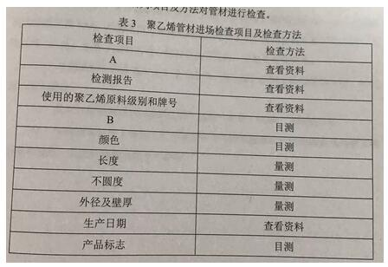
事件三：管道焊接前，项目部组织焊工进行现场试焊，试焊后，项目部相关人员对管道连接接头的质量进行了检查，并根据检查情况完善了焊接作业指导书。
问题：
1、事件一中，本工程管道焊接的焊工应具备哪些资格条件?
2、事件二中，指出直管堆放的最高高度应为多少米，并采取哪些安全措施?管道采用棚护的主要目的是什么?
3、A和B代表什么?
4、事件三中，热熔焊接对焊接工艺评定检验与试验项目有哪些?
5、事件三中，聚乙烯直管焊接接头质量检查有哪些实验项目?
【答案】
1、焊工的从业资格：焊工必须按规定考试合格，并持有国家质检总局统一印制的《特种设备作业人员证》，特殊工种应经过安全培训，考试合格后方可操作并持证上岗;证书应在有效期内，且焊工的焊接工作不能超出持证项目允许范围;中断焊接工作超过6个月，再次上岗需重新考试。
2、查《聚乙烯燃气管道工程技术规程》
堆放高度应为不超过1.5米。
安全措施：(1)管材、管件应该存放在通风良好、温度不超过40℃的库房或简易棚内
(2)管材应水平堆放在平整的支撑物或地面上，堆放高度不宜超过1.5米，当管材捆扎成1m×1m的方捆，并且两侧加支撑保护时，堆放高度可适当提高，但不宜超过3m，管件应逐层叠放整齐，应确保不倒塌，并且便于拿取和管理。
(3)管材、管件在户外临时堆放时，应有遮盖物
(4)管材存放时，应将不同直径和不同壁厚的管材分别堆放。采用棚护的主要目的：防止阳光直射导致管材老化变形。
3、A质量合格证 B外观
4、施工单位首先编制作业指导书并试焊，对其首次使用的聚乙烯管材、热熔焊接方法、焊焊缝处等，应进行焊接工艺评定，并应根据评定报告确定焊接工艺。
评定检验试验项目：外观质量检查、卷边切除检查、卷边背弯试验、拉伸性能试验
4、接头质量检验项目：拉伸性能、耐压( 静液压)强 度试验
5、热熔对接连接接头质量检验应符合下列规定：
(1)连接完成后，应对接头进行 100%的翻边对称性、接头对正性;检验和不少于 10%翻边切除检验;
(2)翻边对称性检验。接头应具有沿管材整个圆周平滑对称的翻边，
(3)接头对正性检验。焊缝两侧紧邻翻边的外圆周的任何一处错边量(V)不应超过管材壁厚的 10%;
(4) 翻边切除检验。
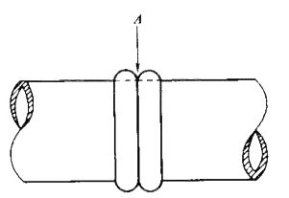
案例题四
背景材料
某地铁盾构工作井，平面尺寸为18.6m*18.8m，深28m，位于砂性土、卵石地层，地下水埋深为地表以下23m。施工影响范围内有现状给水、雨水、污水等多条市政管线。盾构工作井采用明挖法施工，围护结构为钻孔灌注桩加钢支撑，盾构工作井周边设降水管井。设计要求基坑土方开挖分层厚度不大于1.5m，基坑周边2m-3m范围内堆载不大于30MPa，地下水位需在开挖前1个月降至基坑底以下1m。
项目部编制的施工组织设计有如下事项：
1、施工现场平面布置如图4所示，布置内容有施工围挡范围50m*22m，东侧围挡距居民楼15m，西侧围挡与现状道路步道路缘平齐;搅拌设施及堆土场设置于基坑外缘1m处;布置了临时用电、临时用水等设施;场地进行硬化等。
2、考虑盾构工作井基坑施工进入雨季，基坑围护结构上部设置挡水墙，防止雨水浸入基坑。
3、基坑开挖监测项目有地表沉降、道路(管线)沉降、支撑轴力等。
4、应急预案分析了基坑土方开挖过程中可能引起基坑坍塌的因素包括钢支撑敷设不及时、未及时喷射混凝土支护等。
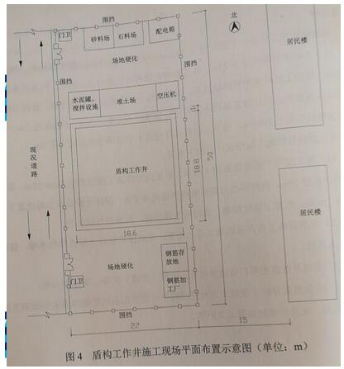
1、基坑施工前有哪些危险性较大的分部分项工程的安全专项施工方案需要专家论证?
答案：深基坑开挖及支护工程、降水工程、钻孔灌注桩水下作业、起重吊装、大型机械(龙门吊、盾构机)
2、施工现场平面布置图还应补充哪些临时设施?请指出布置不合理之处。
答案：(1)泥浆池、沉淀池等生产设施、办公区、生活区、机械停放区。
(2)不合理之处：
①搅拌设施及堆土场设置于基坑外缘1m处
②砂石料场等散状材料严禁堆放在围挡内侧，而且应该分开堆放
3、施工组织设计(3)中基坑监测还应包括项目?
答案：支护结构水平位移、居民楼沉降及倾斜、围护桩垂直位移、地下水位
4、基坑坍塌应急预案还应考虑哪些危险因素?
答案:(1)基坑降水可能导致基坑坍塌;
(2)基坑监测不到位导致基坑变形、周围建筑物变形过大而导致坍塌、地下管道变形过大而导致破裂;
(3)基坑周边堆载过大、动载过大、降雨等而导致坍塌。
中华考试网二建交流群：207779512

